Rotary har (nesten) utryddet polio

Ingen trodde det var mulig da Rotary i 1980 satte seg som mål å utrydde polio gjennom verdens største vaksinasjonsprogram. Polio er en virussykdom som kan føre til lammelser og død. Verdens poliodag er 24. oktober.

Hvert år ble det oppdaget 350 000 nye tilfeller og oppgaven kunne synes uoverkommelig. 37 år etter er den fryktede sykdommen praktisk talt utryddet, men viruset finnes fortsatt og vaksineringen må fortsette.

Fortsatt ikke utryddet
Siden 1969 er det ikke registrert tilfeller i Norge, men sykdommen herjet fortsatt i mange land. I 1988 samlet Rotary inn 247 millioner dollar og satte inn det avgjørende støtet mot sykdommen sammen med WHO og UNICEF. Dessverre finnes det ingen kur mot sykdommen, men vaksinen som ble utviklet allerede på 1950-tallet viste seg svært effektiv som preventivt tiltak. Antallet nye tilfeller gikk sterkt tilbake i de landene der vaksinasjonsprogrammet ble satt i verk, men var fremdeles høyt i landene som ikke var med. Fremdeles fantes polio i 125 land.

Alle barn skulle vaksineres
Amerika ble erklært poliofritt i 1994 og Europa noen år senere. I 2000 ble 550 millioner barn vaksinert bare i Asia. I 2007 innledet Rotary samarbeidet med Bill and Melinda Gates Foundation og enda flere barn ble vaksinert. Antallet nye utbrudd falt dramatisk over hele verden og 2012 proklamerte India – som frem til da hadde hatt halvparten av alle nye utbrudd – at landet var poliofritt.

Krig hindrer vaksinering
Også i de fleste andre deler av verden ble polio utryddet, men spredte utbrudd forekom fortsatt i Afghanistan, Pakistan og Nigeria. Så lenge noen få angripes kan en ny epidemi dukke opp. Vaksinasjonsarbeidet i disse tre landene ble ekstra vanskelig på grunn av krigshandlinger og helsearbeidere måtte beskyttes av politi og soldater. Antallet nye utbrudd i disse landene er nå redusert til noen titalls hvert år. Derfor må vaksinasjonsprogrammet fortsette. Vaksineringen er enkel – to dråper på tungen.

Bill og Melinda Gates med på spleiselaget
Rotarys gode samarbeid med Gates-familien fortsatte og eksisterer fortsatt. I perioden 2013—2018 gir Bill and Melinda Gates Foundation to dollar for hver dollar Rotary samler inn gjennom PolioPlus-programmet.

I 2013 ble det gjennomført en stor reklamekampanje der kjendiser stilte opp for Rotary for å vise hva som var gjort og for å samle inn mer penger til vaksinering. Fortsatt forekommer spredte nye utbrudd i Afghanistan, Pakistan og Nigeria – og noen få tilfeller i Syria og DR Kongo.

Ny utfordring fra Bill Gates
Gates har nå utfordret Rotary til å samle inn minst 50 millioner dollar hvert år i tre år. Klarer vi det skal hans fond bidra med opptil 150 millioner dollar hvert år! La oss ta utfordringen. Dermed vil vi kunne oppleve at vi er vitner til noe som var utenkelig i 1980: Polio er utryddet!

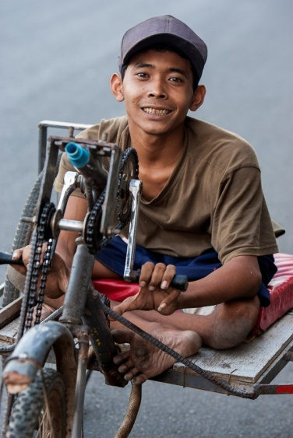

(Billedtekst – Bildet følger som separat fil i høy oppløsning, Polio_sykkel.jpg):

Takket være innsats fra Rotary og andre er flere hundre tusen barn vaksinert mot polioangrep.

